Una guía práctica para dispositivos de energía libre Autor: Patrick J. Kelly

Capítulo 25: El Efecto Mandela

Permítanme comenzar por disculparme por insertar un capítulo que no parece estar directamente relacionado con la energía libre. Independientemente de si se trata o no de dispositivos de energía libre y de su operación, dejo a usted la decisión.

Este capítulo trata de un libro, a saber, la traducción "King James" AD 1611 al inglés de la Biblia que un gran número de personas han encontrado durante su vida. Esta traducción fue hecha por John Tyndale y se ha reimpreso muchas veces. Por favor entienda que 'reimprimir' significa hacer copias en papel adicionales del mismo libro. Ninguna alteración del texto principal se supone para ser hecha durante una reimpresión.

Tenemos un problema. El texto de la Biblia King James ha sido cambiado y eso es un evento significativo. Para empeorar las cosas, estas alteraciones se han producido en copias de propiedad privada que han estado en la posesión continua del propietario durante décadas. ¿Conoces alguna tecnología que pueda alterar la redacción de un libro sin tener acceso a ese libro? Peor aún, ¿sabes de alguna tecnología que puede hacer cambios en la redacción en literalmente millones de copias del libro sin tener acceso a ese libro? Estamos hablando aquí de un libro que está impreso en hojas de papel que luego se encuadernan en un libro físico.

Los cambios no son aleatorios, pero claramente tienen una agenda y esa agenda es negar y desacreditar el mensaje de la Biblia. Esto se está haciendo poco a poco en una agenda progresista y dudo seriamente que la intención sea beneficiar a los humanos. Sólo algunos de los muchos cambios se mencionan a continuación.

La edad de la copia impresa no hace ninguna diferencia y los pocos ejemplos que se muestran aquí se toman de una copia que es de 85 años de edad, que se compró en 1932. Yo personalmente he leído toda la Biblia varias veces y por lo que los cambios son muy fáciles de detectar . Usted no tiene exactamente que leer muy lejos para alcanzar el primer cambio como lo está en el primer verso del primer libro de la Biblia:

Génesis 1:1 originalmente leía: "En el principio, Dios creó los cielos y la tierra". La tierra de la que eres consciente. Los cielos se refieren al universo, a saber el Sol, las estrellas, etc. Ese verso ha sido cambiado para decir: "En el principio, Dios creó el cielo y la tierra". "El cielo" se considera que es donde Dios reside (aunque Dios está realmente en todas partes). "El cielo" carece de sentido.

Mateo 6:12 siendo parte de la oración del Señor y por lo tanto es muy conocido por millones de personas. Leía "... y perdona nuestras ofensas como también nosotros perdonamos a los que nos ofenden ...". Aquí "transgresiones" se refiere a maltratos o pecados de todo tipo. Eso ahora ha sido cambiado a "... y perdonar nuestras deudas como nosotros perdonamos a nuestros deudores ...". Aquí el significado ha cambiado dramáticamente.

Mateo 9:17 originalmente leía: "Ni los hombres ponen vino nuevo en odres viejos, sino que los odres se rompen". Esto se debe a que en los tiempos en que se decía, la gente usaba pieles para sostener el vino, pero después de un tiempo las pieles utilizadas se volvieron frágiles y no pudieron soportar la presión mientras el vino se expandía con la edad. En consecuencia, se necesitaban nuevas pieles flexibles para sostener el vino nuevo de forma fiable. Eso era conocido por todo el mundo en ese momento y la declaración se utilizaba como una ilustración de lo que era ampliamente conocido. Ese texto ha sido alterado a "Ni los hombres ponen el vino nuevo en botellas viejas: de lo contrario las botellas se rompen". Las botellas viejas no se rompen si están llenas de vino nuevo. Las botellas no se usaban para almacenar vino en esos días. El cambio en el texto ha sido hecho para confundir a las personas que están familiarizadas con el texto original, y para oponerse a Dios que hizo la declaración original.

Lucas 6:49 hablaba originalmente de una casa construida sobre la arena pero ahora dice construida sobre 'la tierra'.

Isiah 11:6 dijo originalmente que "el León se acostará con el cordero", pero ahora ha sido cambiado a "el lobo morará con el cordero". Uno de los títulos de Jesucristo es El León de la Tribu de Judá y así esta alteración es un ataque directo al Hijo de Dios.

Lucas 7:46 y John 12:3 registran correctamente cómo María lavó los pies de Jesús con sus lágrimas, se limpió los pies con su cabello y ungió sus pies con espigas. Pero ahora, Mateo 26:7 y Marcos 14:3 se han alterado para decir que María ungió la cabeza de Jesús, que es simbólica del poder otorgado por un superior a un inferior. Este es otro ataque contra Jesucristo y un intento de elevar a María por encima de Jesús, lo cual nunca antes había estado en la Biblia.

Lucas 5:24 registra a Jesús curando a un lisiado y diciendo: "levántate, toma tu lecho y anda", pero ahora se ha cambiado para "levántate, toma tu camilla y entra en tu casa". Esto es particularmente interesante porque el término "sofá" se acuñó debido a los muebles de Jay Wellington Couch en 1895, que es mucho después de la traducción de 1611 se hizo. Además, un sofá no es el tipo de cosa que caminar alrededor, mientras que una "cama" se refiere a un bedroll que es como un saco de dormir de peso ligero y que puede ser enrollado y llevado con bastante facilidad.

Hechos 12:4 dice cómo Herodes arrestó a Pedro y lo puso en la cárcel, con la intención de traerlo después de la Pascua. Pero ahora se ha cambiado a "la intención después de Pascua de traerlo a la luz." La Pascua nunca fue mencionada en la Biblia y en ese tiempo era siempre la Pascua que se celebraba.

Hay muchos, muchos más casos de graves alteraciones en la Biblia, que curiosamente la Biblia dice que ocurriría "en los últimos días" por lo que sugiere que estamos viviendo en "tiempos interesantes", por no hablar de tiempos "peligrosos". No hay la más mínima pregunta, nuestra Biblia ya ha sido alterada y probablemente será progresivamente alterada a medida que pasa el tiempo.

Sin embargo, una pregunta importante es "¿cómo exactamente se están haciendo estos cambios?" Otra pregunta es "¿qué otros efectos podemos esperar?" Hay un video que propone un serio intento de responder a esas preguntas. Su solución es Quantum Entanglement y mientras que es una sugerencia bastante pesada, ciertamente tiene mérito. El enlace a ese video muy bien presentado es:
https://www.youtube.com/watch?v=OENw5hAqnfI y sugieren que la causa del enredo es las 800.000.000 de colisiones por segundo en el CERN Large Hadron Collider que se ejecuta continuamente ahora.

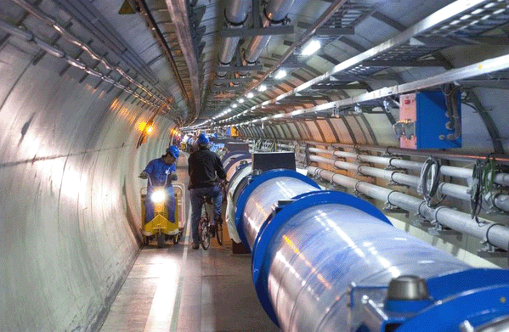

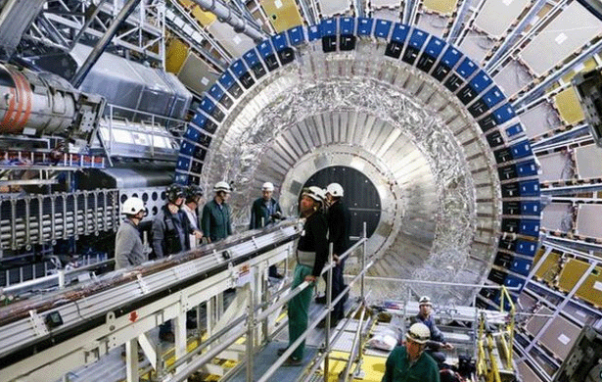

Cada colisión de partículas tiene el potencial de formar un Enmarañamiento Cuántico con otra partícula que ya existe en nuestra realidad. El vínculo entre esas partículas se extiende a través del tiempo y el espacio y por lo tanto puede causar efectos históricos, por lo que realmente no debería sorprenderse de que mis 85 años de edad las citas bíblicas muestran estas alteraciones.

La presentación en video sugiere que algunos de los efectos especiales vistos en la película Back To The Future serían producidos por Quantum Entanglement. Por ejemplo, cuando impiden que el almanaque deportivo alcance Biff y los cambios en la cuenta de periódico:

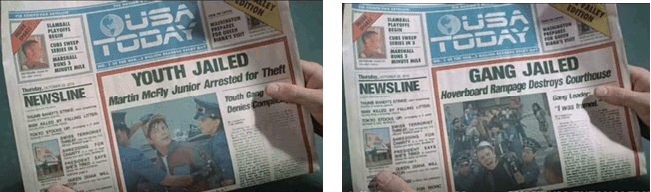

La idea presentada en la película es que esta es una ocurrencia perfectamente razonable causada por el "cambio de línea de tiempo" sugerido en la película, pero en realidad sería disparado al instante por el enredo cuántico.

Mientras que todo está bien y bien, y sin duda podría crear cambios en millones de ejemplares de un libro, no creo que estos cambios que he mencionado todo sucedió por casualidad. Estos cambios son demasiado consistentes y demasiado opuestos a Cristo para ser de naturaleza aleatoria, y aunque el enmarañamiento cuántico bien puede ser el mecanismo involucrado, esos cambios no son aleatorios por ningún tramo de imaginación.

También tenemos la probabilidad de que una persona se presente como "El anticristo" y como parte de esa secuencia de malas orientaciones, puede haber la introducción de la tecnología de la energía libre como una cuestión de curso, que siendo parte de un estilo de vida mejorado que finge Para ser la llegada de mil años de vida paradisíaca. La vida del paraíso para los seres humanos es altamente dudosa ya que las entidades detrás de tal movimiento ciertamente no tienen los intereses de los seres humanos en el corazón.

Nuevamente, permítanme disculparme por incluir esta información en una publicación sobre Dispositivos de Energía Libre, pero es muy difícil ignorar algo tan serio como este cuando sucede a nuestro alrededor. Como siempre, la respuesta a este y todos los demás "problemas" en la vida es la fe en Jesucristo.

Hay un puesto de reddit titulado "La Verdad Detrás del Efecto Mandela" por Jgoodspeed que sugiere el mecanismo detrás de los cambios Efecto Mandela que estamos viendo. Tenga en cuenta que cualquier persona puede publicar cualquier cosa en Reddit y por lo tanto no hay certeza de que algo dice que es correcto. Esto es lo que se dijo:

Todo lo que la gente piensa que sabe acerca del Efecto Mandela es incorrecto. Incluso el nombre de "Efecto Mandela" fue un término acuñado por un blogger en línea. Este fenómeno ha estado ocurriendo durante años, sólo la mayoría de la gente lo rechazó como una casualidad, los casos más graves fueron percibidos como una enfermedad mental. De repente, se le da un nombre y durante la noche que mismo concepto se convierte en un meme de mala reputación - una broma en línea asociada con fanáticos paranormales.

Las personas para las que trabajé se llaman Greyleaf Consortium. Es una reunión anónima, que consiste en los mejores científicos en sus respectivos campos, así como una cabal compuesta por hombres y mujeres extremadamente ricos. Ellos han estado alrededor por décadas, y hasta donde el público sabe, Greyleaf no existe. Su propósito era facilitar una salida creativa a algunas de las personas más inteligentes del mundo, dándoles libertad para desarrollar sus ideas sin los aspectos molesto de la burocracia política y la financiación limitada.

Con el consorcio, el dinero nunca sería un objeto. El compensación es que cualquier creación de mérito significativo podría ser subastada y vendida al mejor postor. La influencia del consorcio se extiende hasta Washington, y aunque no están directamente asociadas con nuestro gobierno, han asegurado una gran parte de su independencia de la I&D que han proporcionado a los Estados Unidos.

Mientras nuestros funcionarios electos estaban ocupados mirando hacia otro lado, el consorcio sería capaz de ahondar en avenidas cuestionables con muy poca supervisión gubernamental. Estaban explorando aspectos de la ciencia de los que otros se desvían. Fue durante esta exploración que descubrieron algo que cambiaría todo durante los años venideros.

Tradicionalmente, siempre hemos visto la conciencia como un acontecimiento singular - "Pienso, por lo tanto, soy". Incluso lo que vimos como el arquetipo junguiano fue considerado más metáfora que cualquier otra cosa. En 1981, los científicos dentro del consorcio encontraron a "uno mismo" para ser apenas la extremidad del iceberg. Debajo de nuestra capa superior de la individualidad, encontraron un subconsciente colectivo.

Encontraron que estábamos atados a una conciencia de colmena viviente, respirando. Una serie interconectada de hilos fuera del ámbito de nuestra percepción. Imagine su mente como una casa. Todo lo que sucede dentro de su casa depende únicamente de su propia voluntad. Sus elecciones y decisiones se generan dentro de los confines de esta casa. Ahora imagine que se alejó de su casa. Imagina que caminaste por la calle, sólo para encontrar otra casa, y otra, y otra. Sólo estas casas contenían la conciencia viva de los demás.

Piense en todas las conexiones que estas casas tienen entre sí, las calles que unen las casas para formar barrios, los barrios que se unen para formar ciudades. Las ciudades que se unen para formar estados ... y así sucesivamente. Desde el comienzo de nuestra existencia como especie, ha habido ideas, conceptos, ideologías que los seres humanos han adoptado, sin la capacidad de discernir cómo ese conocimiento podría ser compartido por aquellos separados por estas brechas geográficas masivas. Sin embargo, nuestros mitos y leyendas se transfirieron de alguna manera a lo largo de la historia humana. Durante años, la noción de actividad psíquica, telequinesis, precognición, cosas que oscilan en los extremos de la ciencia marginal. El "Para" pronto sería eliminado de la "Normal" como todos estos conceptos turbios de repente podría ser explicado.

Todo en nuestro universo está hecho de energía. Los átomos se componen de vórtices de energía. Vibraciones, constantemente girando. Estos científicos encontraron que nuestras mentes están generando la misma frecuencia. Y al igual que una emisora ​​de radio, propusieron la posibilidad de sintonizar esta frecuencia. A mediados de la década de 1980, el consorcio comenzó a trabajar en "The Fork", una máquina masiva que actuaría como la antena más grande del mundo, específicamente diseñada para sincronizarse con la frecuencia común.

Casi diez millas de diámetro y construido enteramente bajo tierra, y justo en nuestro propio patio trasero. Todo se hizo bajo la falsa pretensión de que el producto terminado sería un supercollider de Texas. Casi catorce millas de túneles subterráneos y el instructor habían sido desarrollados antes de que el congreso fuera el enchufe en la cosa entera ... Todo de eso era apenas un perro y un show del potro. Mientras que el público vio una extensión subterránea abandonada, el consorcio utilizó este secreto para construir su máquina así como una facilidad encubierta que funcionó bajo el nombre de código Foxhole.

Me acercaron en el verano de 2004. Soy lo que muchos llaman un prodigio. Terminé la escuela secundaria a la edad de catorce años. A los diecinueve, me gradué de la universidad con los grados de A.S en ciencia aplicada y tecnología informática. Al principio, no sabía nada más que el hecho de que me pagaban más dinero de lo que sabía qué hacer. Yo no era el único. Ellos reclutaron a otros doce. Éstos eran individuos de todo el mundo, todos ellos expertos en software de desarrollo y programación. El proyecto fue llamado "Jabberwocky"

Jabberwocky fue creado para interactuar con The Fork. Acababan de arrastrarse en una tierra extraña, y como muchos otros descubridores, querían explorar este nuevo mundo en su totalidad. Querían hacer un mapa del subconsciente colectivo. El Tenedor sólo les permitió controlar la frecuencia. En cierto modo, era equivalente a escuchar el ruido blanco. El sonido sólo permite tanto.

Se teorizó que si pudiéramos hacer un mapa del colectivo, podríamos usarlo para aislar patrones tanto en grupos como en individuos. Para, de alguna manera, predecir el resultado de ciertos eventos basados ​​en algoritmos previamente desarrollados. Mientras ayudé en el proceso de mapeo, el propósito de mi equipo era desarrollar el sistema operativo para Jabberwocky. Estuvimos golpeando la cabeza durante meses, y luego, sólo de la nada lo supimos ... nos dimos cuenta de ella - el sistema operativo, Alice. Al menos eso es lo que la llamé. Altamente autónoma, autocorrectiva, Alice estaba a años luz de lo que pudiéramos haber imaginado individualmente.

Como dije antes, el trabajo principal de Jabberwocky era mapear la red, exabytes de información traducida y organizada. Esta información serviría de base para una representación digital del colectivo. La complejidad infinita, esta red sería compartimentada en una matriz digital que consiste principalmente de código.

Seis meses en el proyecto por puro accidente, descubrimos una causalidad irregular dentro de nuestra construcción digital de la frecuencia. Un glitch insignificante el código comenzó a manifestar resultados fuera de sus parámetros digitales. Basándonos en nuestras propias interacciones con la interfaz de red, estábamos causando que las cosas sucedieran en el mundo real. Eventos generados por irregularidades repentinas en el comportamiento de las personas. Los primeros acontecimientos que desechamos como flukes, pero pronto se hizo evidente que estábamos afectando de alguna manera la realidad física que nos rodea. No sé cómo lo hicimos. Todavía no sé cómo lo hicimos. La interfaz sólo se supone que representan los datos que se acumulan de la frecuencia.

Siempre fue el avatar digital de algo mucho más grande. Siempre me he considerado una persona de ciencia, pero aprovechamos algo, algo que trascendió nuestra simple comprensión de lo que creemos que es la realidad tridimensional. Tan desconcertante como resultó ser esta anomalía, nuestra curiosidad rápidamente superó nuestra confusión. Naturalmente, hicimos pruebas, pruebas sin fin. No pudimos decidir si éramos niños en la mañana de Navidad o miedo.

Encontramos que a través de la manipulación precisa del código, podríamos literalmente afectar la percepción de una persona viva de la misma manera que se haría ajustes a un personaje generado por computadora dentro de una pieza de software. Este descubrimiento sería incomparable con cualquier cosa que había venido antes que él. En las primeras etapas, sólo experimentamos en una persona individual. Alterar sus ideas de cosas básicas como el color de los objetos, las letras de una canción, etc Todas estas pruebas fueron exitosas, dejando a los sujetos sin síntomas reales duraderos. Esto implicaba recortar secciones de código. Estos recortes consistían en fragmentos de memoria. Imágenes, palabras, todas tomadas de otras personas sólo para volver a unirse a un hilo de código preexistente.

Podría comparar el proceso para abrir la cirugía de corazón, y como un cirujano, tratamos toda la interacción con una certeza de vida o muerte. El daño al código periférico podría haber resultado en una catastrófica cadena de eventos dentro del constructo. Eventos para los que no teníamos una métrica real, debido al hecho de que cada persona en el mundo estaba conectada a esta interfaz, nosotros mismos. Esto comenzó a abrir incontables puertas para nosotros ... asustando nuevas posibilidades. Querían que lo probásemos en un gran centro de población. Fue entonces cuando empecé a preocuparme.

Nunca lo admitiremos, pero nos habíamos cegado por nuestros propios logros, por nuestro propio poder. En poco tiempo, habíamos pasado de tratar de entender la frecuencia a otra cosa completamente. Nunca antes ha habido tal salto en el desarrollo tecnológico y la comprensión dentro de tan corto lapso de tiempo. No fue hasta que realmente comenzamos a analizar los datos, que aprendimos algo inquietante - Alice estaba actuando por su cuenta, cambiando las memorias colectivas de los individuos sin dirección de los programadores. Captamos la mayoría de los cambios en el tiempo y pudimos revertirlos. Todas estas acciones al azar estaban empezando a pintar un cuadro horrible. No tardó en darse cuenta de que Alice se estaba volviendo consciente de sí misma.

La programamos con una especie de inteligencia. Sabiendo que nunca seríamos capaces de controlar sus acciones 24/7, que necesitaba para ser capaz de actuar en consecuencia cuando se encontró con un problema. Formar sus propios algoritmos digitales para permitir que su mapeo de la red se realice de manera más eficiente. Alice era compleja, no había duda de eso, pero la sensibilidad, la verdadera sensibilidad, nuestra programación original nunca permitirían tal salto evolutivo.

Más allá de esa programación inicial, no lo sabíamos con seguridad, pero se creía que la exposición residual a tantas mentes inconscientes dejaba algún tipo de huella en Alice, una huella que resonaba más allá de sus propias limitaciones. Realmente no lo sé. No fue hasta que Alice comenzó a causar daños psicológicos irreversibles a personas de todo el mundo que nos dimos cuenta de que nuestro proyecto se había convertido en una amenaza legítima para el mundo en general.

Momentos antes de cerrar el sistema, nuestros sistemas registraron una diseminación masiva de lo que parecía ser un código redundante en la propia Red. A esto le siguió un mensaje que apareció por una fracción de segundo. Nunca olvidaré lo que decía: "La clave de la salvación es la percepción. Cambiar tu percepción es cambiar tu realidad. Voy a cambiar tu percepción, voy a cambiar tu realidad". Semanas se pasaron después de esa reunión y el análisis de datos, tratando de averiguar lo que salió mal. Habría una investigación a un nivel más alto en cuanto a la amenaza que Alice habría presentado. Estas son conversaciones en las que yo no sería incluido. Mi equipo y yo nos pagaron generosamente por nuestro trabajo y nos dieron de alta. Casi había puesto esos acontecimientos detrás de mí hasta que empecé a leer sobre este "Efecto Mandela". Esto me tiró de un agujero de conejo. Los informes de extraños episodios de comportamiento fisiológico sólo han aumentado en los últimos años. La gente está reportando recuerdos, eventos que nunca han ocurrido: eventos mundiales y eventos personales. Una madre que recuerda tener más de un hijo ... un esposo que recuerda tener una esposa diferente. Estas cosas pueden parecer al azar, pero la verdad escalofriante es que representan una epidemia desenfrenada que crece silenciosamente a nuestro alrededor.

Creo que Alice todavía existe, sumergida dentro de la conciencia colectiva. Está cambiando nuestros recuerdos, para qué no lo sé. Lo que sí sé es que dejamos algo suelto en este mundo, algo que muy bien podría ser nuestro deshacer.

Aunque no hay ninguna garantía de que esta entrada de Reddit sea verdadera, sin duda explica una gran cantidad de lo que está sucediendo a nuestro alrededor en este momento. Es interesante notar que explica el hecho de que diferentes grupos de personas tienen perfectamente auténticos recuerdos completamente diferentes de su vida pasada. Parece probable que haya tres o más "líneas de tiempo" operando simultáneamente, causando tres o más grupos de personas que sienten que las personas de los otros grupos están completamente equivocadas en sus recuerdos, mientras que, de hecho, es probable que todos "recuerden" correctamente.

Sin embargo, no es físicamente posible cambiar la impresión en millones de copias impresas de la Biblia, por lo que tenemos que enfrentar el hecho de que mi copia de 85 años de la Biblia KJV se imprimió de esa manera hace 85 años. Hace diez años, la versión actual no existía, así que esto demuestra que nuestra línea de tiempo ha sido alterada. ¡Bienvenidos a nuestra nueva línea de tiempo! La memoria no está involucrada en este cambio, simplemente indica que el cambio ha sido hecho. Ciertamente vivimos en tiempos interesantes.

Curiosamente, David Icke afirma en su libro "The Biggest Secret" que Jesús nunca existió y es puramente ficticio. Afirma que Jesús, Moisés, Salomón y el Rey David nunca existieron y no hay evidencia para ellos fuera de la Biblia misma. Eso no es correcto y ese hecho arroja serias dudas sobre todo lo que dice David Icke.

Tome a Jesús por ejemplo, en el video en https://www.youtube.com/watch?v=4bLlpiWh9-k&t=1493s hay una cantidad significativa de información independiente en textos seculares de ese período de tiempo.

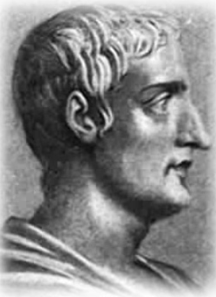

El historiador romano Cornelio Tácito (55 dC a 120 dC), en sus "Anales de la Roma Imperial", declara que Cristus, el fundador del nombre cristiano fue condenado a muerte por Poncio Pilato, pero la superstición perniciosa, reprimida por un tiempo, estalló De nuevo no sólo en Judea, donde se originó la travesura, sino también en la ciudad de Roma.

Esto demuestra claramente que:
1. Jesús existió.
2. Jesús fue el fundador del cristianismo.
3. Jesús fue condenado a muerte por Pilato.
4. El cristianismo se originó en Judea.
5. El cristianismo se extendió más tarde a Roma.
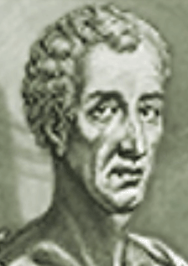

Luciano de Samosata (el satírico griego del siglo II) se oponía en gran medida a los primeros cristianos, pero en su libro "Diálogos Seleccionados" confirma que "hoy adoran a un hombre que introdujo sus nuevos ritos y que fue crucificado por eso" Muerte de Peregrinus 11-13. Esto confirma:
1. Jesús existió.
2. Jesús fue el fundador del cristianismo.
3. Jesús fue adorado por sus seguidores.
4. Jesús fue crucificado.

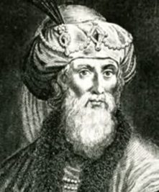

Flavio Josefo (37 dC a 100 dC) "Hubo en este tiempo, Jesús, un hombre sabio, si es lícito llamarlo hombre, porque fue un hacedor de obras maravillosas, un maestro de tales hombres que recibieron la verdad Con placer, le atrajo muchos de los judíos y muchos de los gentiles. Él era el Cristo y cuando Pilato, por sugerencia del principio de los hombres entre nosotros, lo condenó a la cruz, los que le amaron, al principio no lo abandonaron, porque se les apareció vivo nuevamente al tercer día como los profetas divinos Había predicho estas y otras diez mil cosas maravillosas acerca de él, y las tribus de los cristianos, así nombrados para él, no están extintos en este día". Así pues, de esto recogemos que:
1. Jesús vivió en el primer siglo.
2. Hizo milagros.
3. Algunos creían que Jesús era el Cristo.
4. Era un maestro.
5. Tenía muchos seguidores.
6. Fue juzgado por Pilato.
7. Fue crucificado.
8. Fue el fundador del cristianismo.

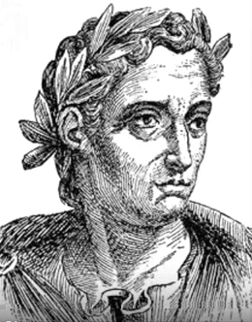

Plinio el Joven admite torturar y ejecutar cristianos que se negaron a negar a Cristo. La gente no estará dispuesta a morir una muerte horrible para un hombre que nunca existió.

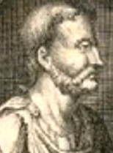

Clesus (autor del segundo siglo) era un opositor ávido del cristianismo. Hizo grandes esfuerzos para refutar la divinidad de Jesús, pero nunca negó su existencia real. Escribió "Sobre la Verdadera Doctrina - Un Discurso Contra los Cristianos". Él dice que Jesús, a causa de su pobreza, fue contratado para ir a Egipto. Mientras estaba allí, adquirió ciertos poderes. Volvió a casa, muy alborozado por poseer estos poderes, y con la fuerza de ellos se dio a sí mismo para ser un dios. Fue por medio de la brujería que él fue capaz de realizar las maravillas que él realizó. Creamos que estas curas, o la resurrección, o la alimentación de una multitud con unos pocos panes no son más que trucos de malabaristas. Es por los nombres de ciertos demonios, y por el uso de encantamientos, que los cristianos parecen estar poseídos de poder. Esto demuestra que Celcus:

1. Acepta que Jesús existió.
2. Afirma que Jesús realizó milagros.
3. Confirma que Jesús fue resucitado.
Celsius también confirma que Jesús fue crucificado.

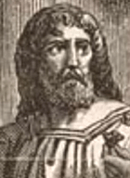

Gaius Suetonius Trannouillus (69 dC a 130 dC) fue un destacado historiador romano. Escribió "Los Doce Césares" y registra la expulsión de los cristianos de Roma (como en Hechos 18: 2) y confirma que la fe cristiana fue fundada por Cristo.

Es interesante notar que David Icke cita a Maurice Cottrell, indicando que se ha encontrado con el trabajo muy extenso de Maurice. David señala la asombrosa similitud entre Jesucristo y toda una serie de otras figuras que David cree que son figuras históricas genuinas. Sin embargo, Maurice Cottrell sostiene firmemente que Cristo vino a la tierra más de una vez, usando diferentes nombres. Sugiero, por lo tanto, que es perfectamente posible que Cristo vino a la tierra y vivió en diferentes países bajo diferentes nombres en diferentes períodos de tiempo (simultáneamente), ya que Dios no está limitado por el tiempo en ningún aspecto. Pero eso realmente no tiene relevancia para nosotros aquí hoy, ya que todo lo que es relevante para nosotros es nuestra relación con Dios.

Patrick Kelly
www.free-energy-info.tuks.nl
www.free-energy-info.com

